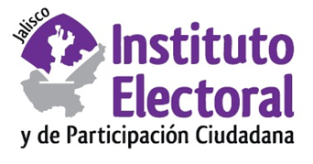

**Quinta sesión ordinaria de la Comisión de Participación Ciudadana**

**Fecha:** miércoles 31 de marzo de 2021

**Hora:** 13:00 horas

**Lugar: Videoconferencia**

**Orden del día:**

1. Presentación y, en su caso, aprobación del orden del día.
2. Informe de avance de las actividades de la Dirección de Participación Ciudadana, que rinde a la Comisión.
3. Asuntos generales.